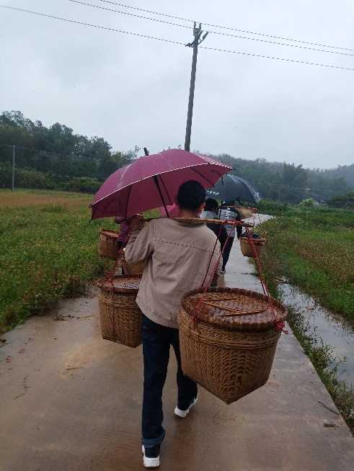
图 1
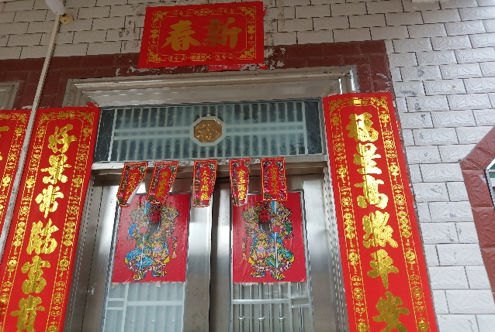
图 2
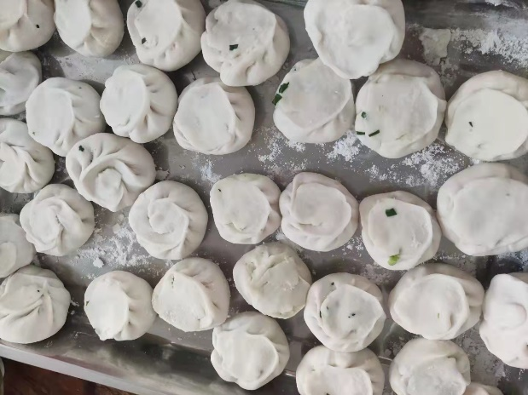
图 3
除夕是除旧布新、阖家团圆、祭祀祖先的日子。
在这一天，我们很早就起来了，忙着做好上香的各种东西。尽管天气不好，我们还是顶着微微小雨，吹着冷冷的风去上香。这天是我有史以来最冷的一次除夕日，但依然坚持去上香，同时在路上也遇到了很多其他的邻居，这是我们这一地区的习俗活动，哪怕天气再不好也不能断了这习俗。
贴对联也是我们这里的习俗，贴完之后感觉焕然一新。也祝愿我们在新的一年里更加幸福美好。同时我们家又做了很多的蒸饺，只有到了过年才会有这种独特的味道，可以放开手脚的吃，一家人团聚在一起开开心心，快快乐乐。

